MVP1

PART 1项目介绍：
“兔耳大象”之谜——规则怪谈AI互动文游
“在诡异动物园的规则与同伴间抉择，体验细思极恐的沉浸式悬疑乐趣”

题材：“规则怪谈”

类型：轻量化文字互动页面游戏

目标用户：16-25岁悬疑爱好者——刷抖音/小红书规则怪谈合集的大学生、偏好轻度猎奇游戏、拒绝复杂APP的年轻人

游戏玩法：玩家需扮演游客‘沈叙’，进入表面正常、实则暗藏玄机的“诡异动物园”。在“认知污染”的影响下，探寻园区真相或成功逃离。

大致剧情：《动物园怪谈》讲述主角沈叙和发小阿哲入园后因追逐“逃跑兔子”违反守则，引发一系列诡异事件：从大象长兔耳、神秘海洋馆到白狮子凝视，两人在正常与异常间挣扎，面临感染、迷失与认知崩塌，最终走向不同结局。

PART 2界面设计：
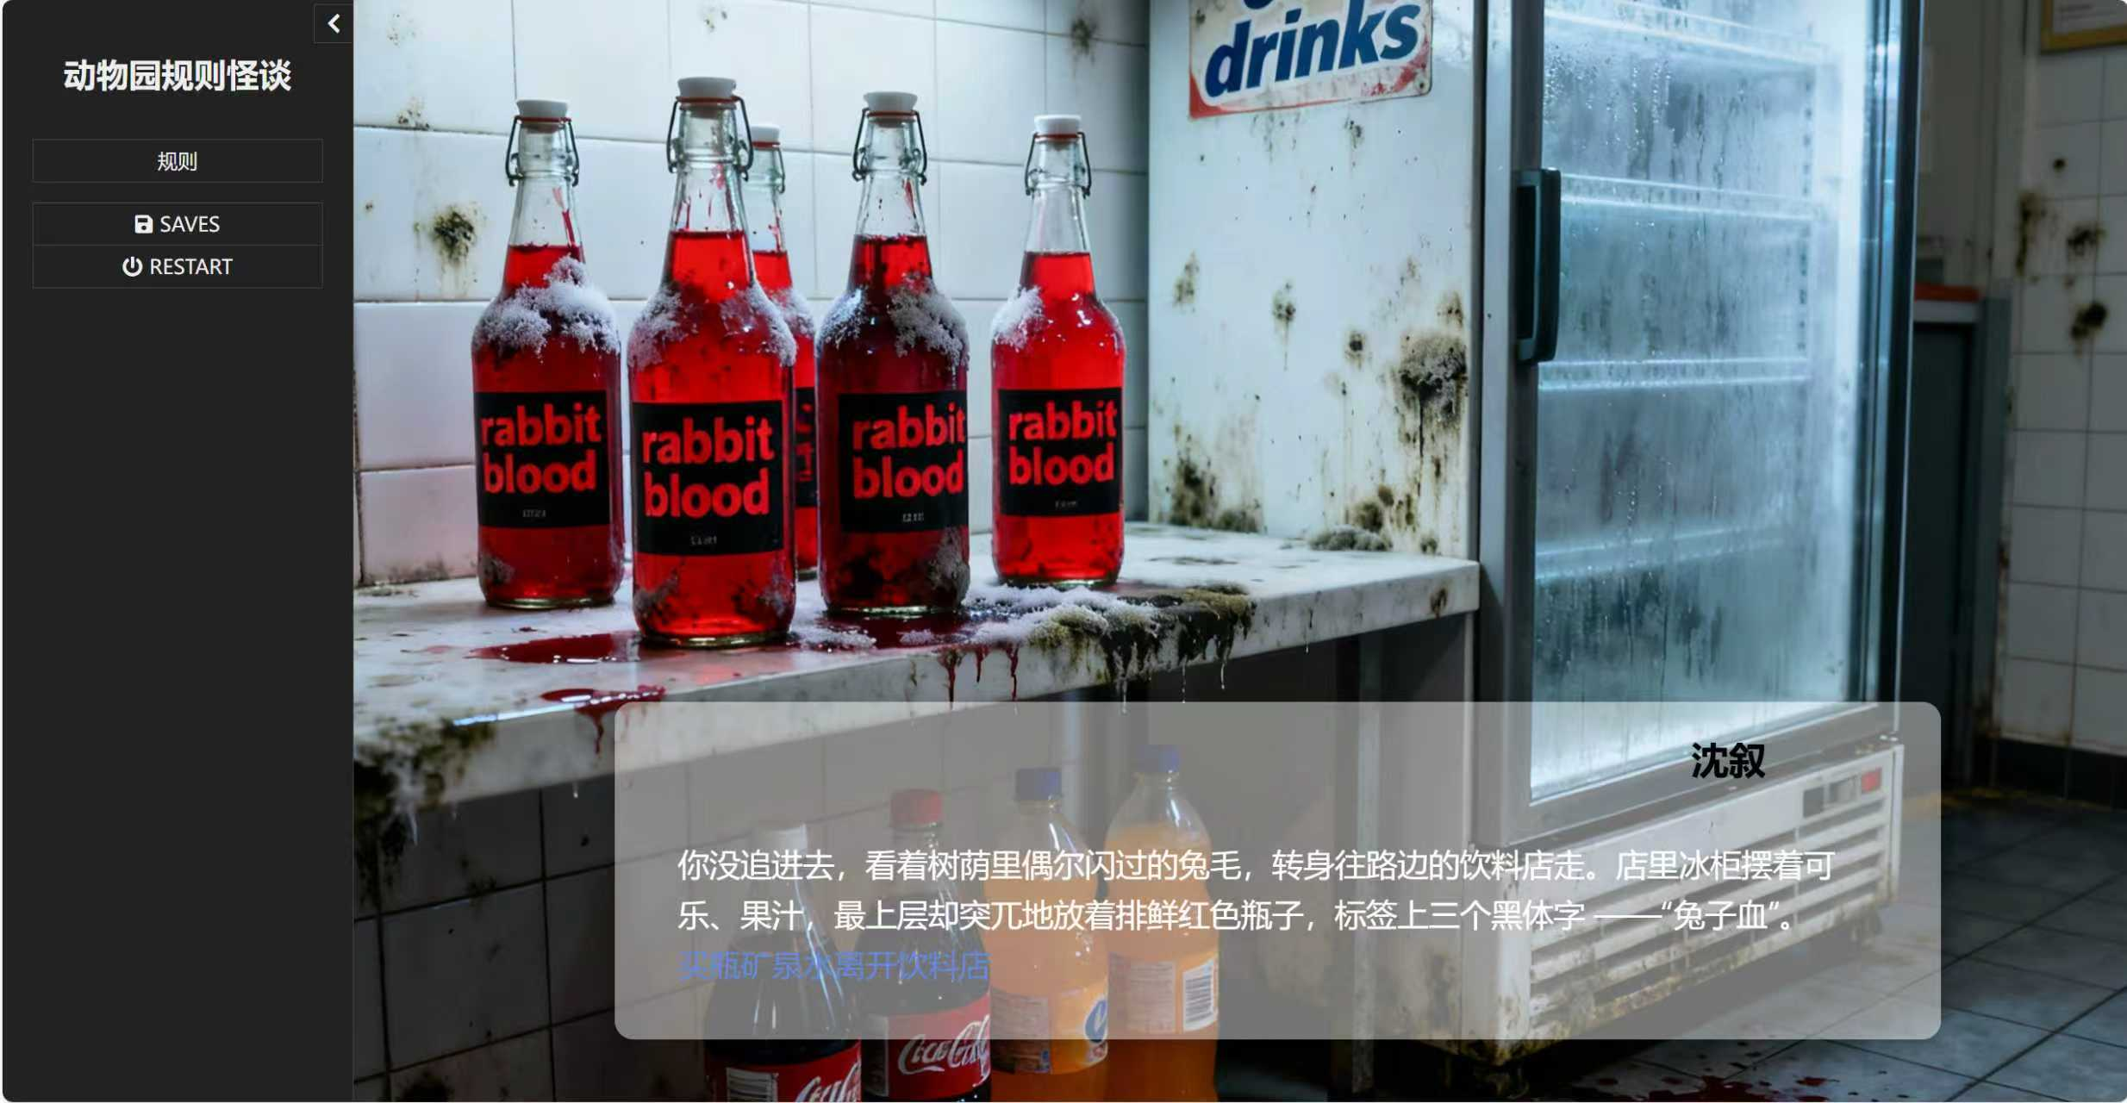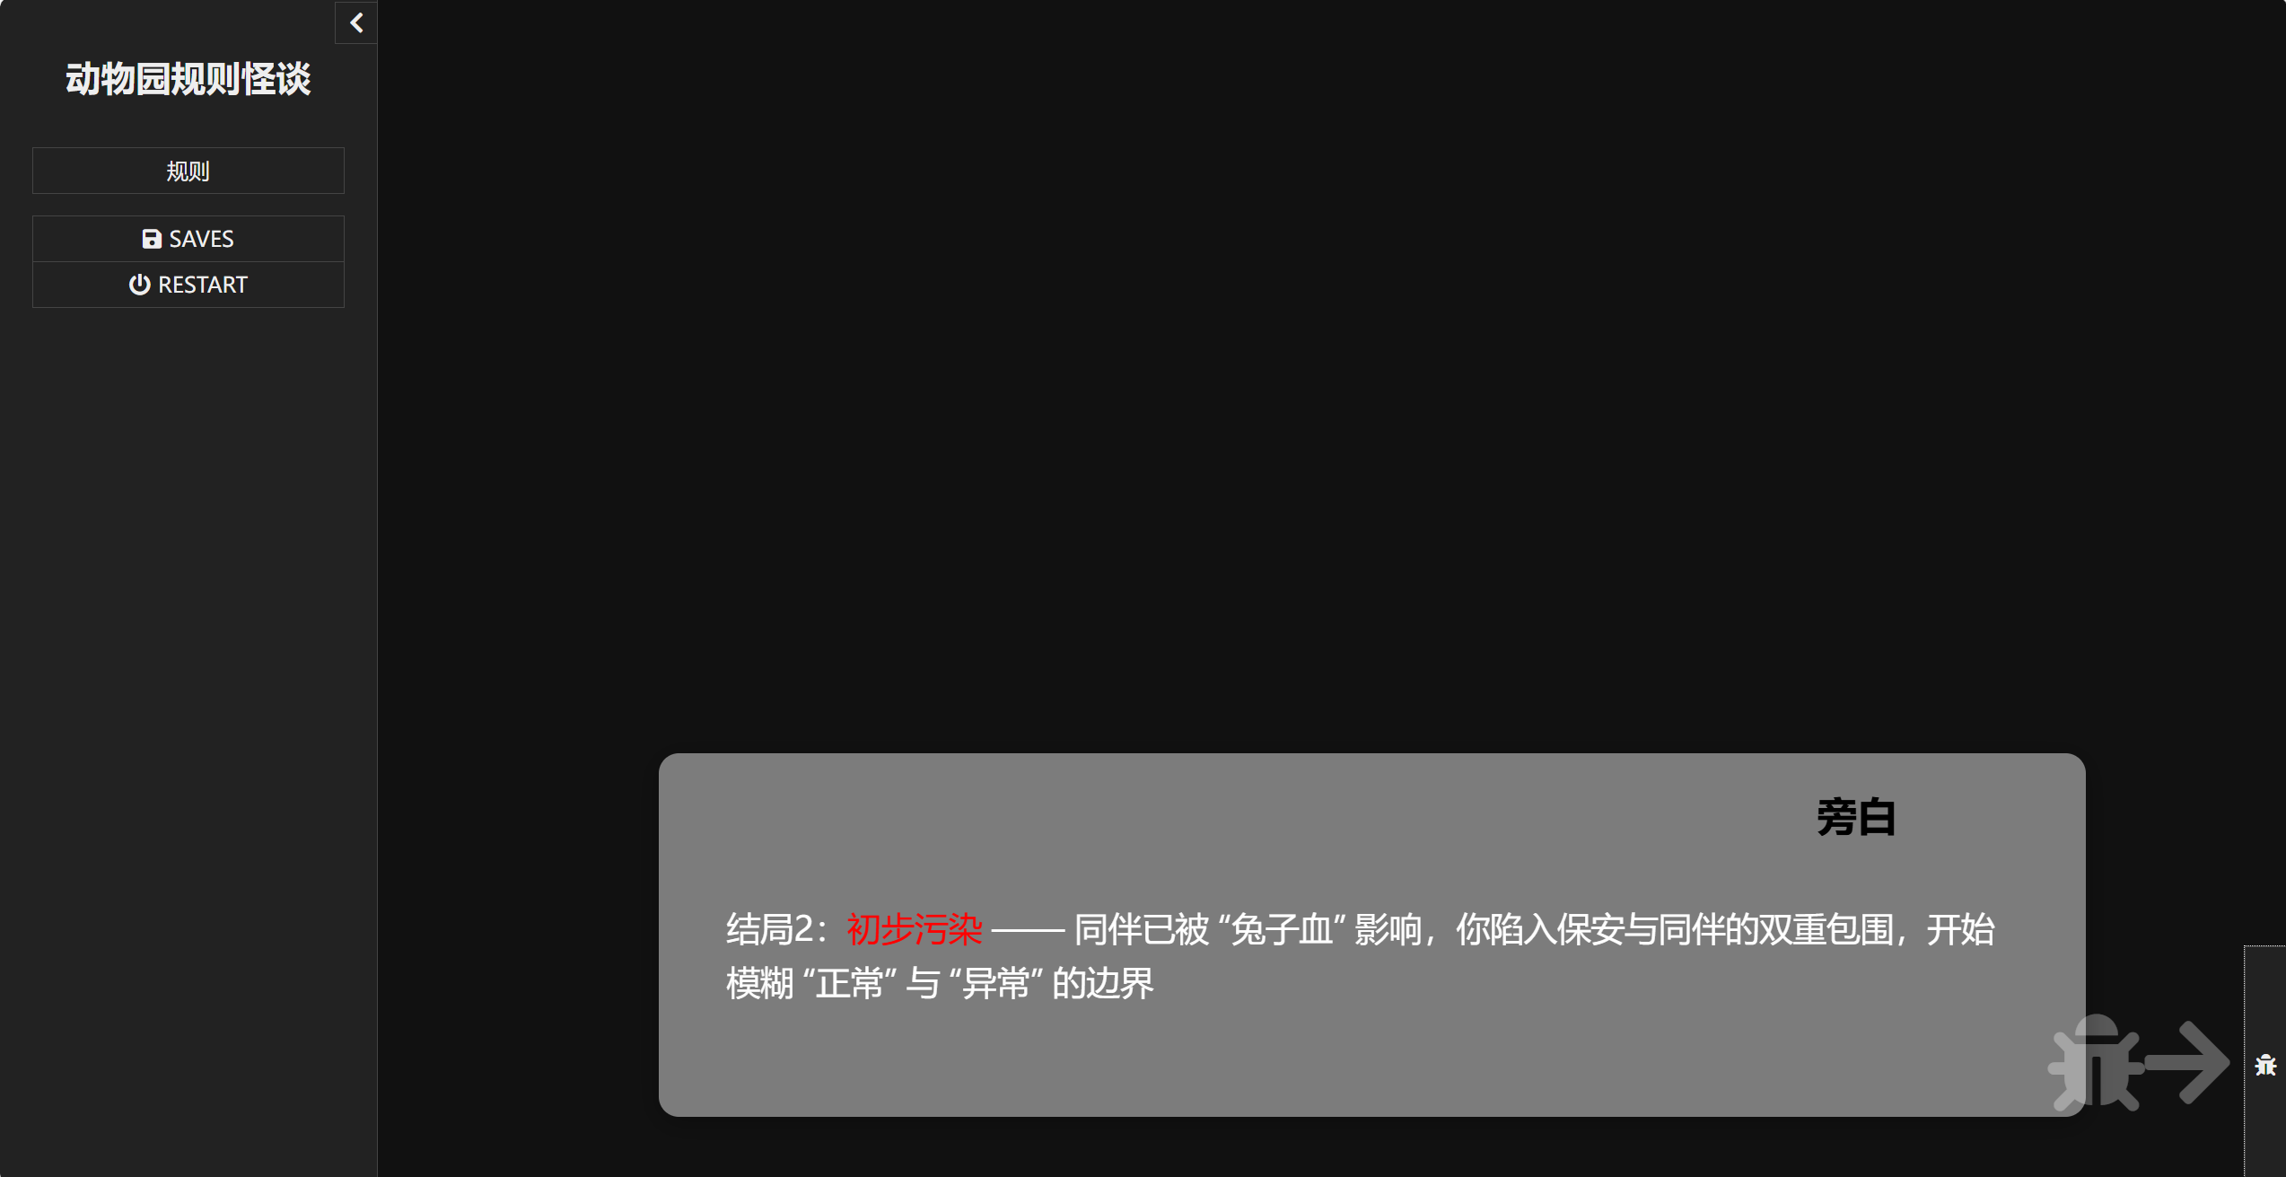
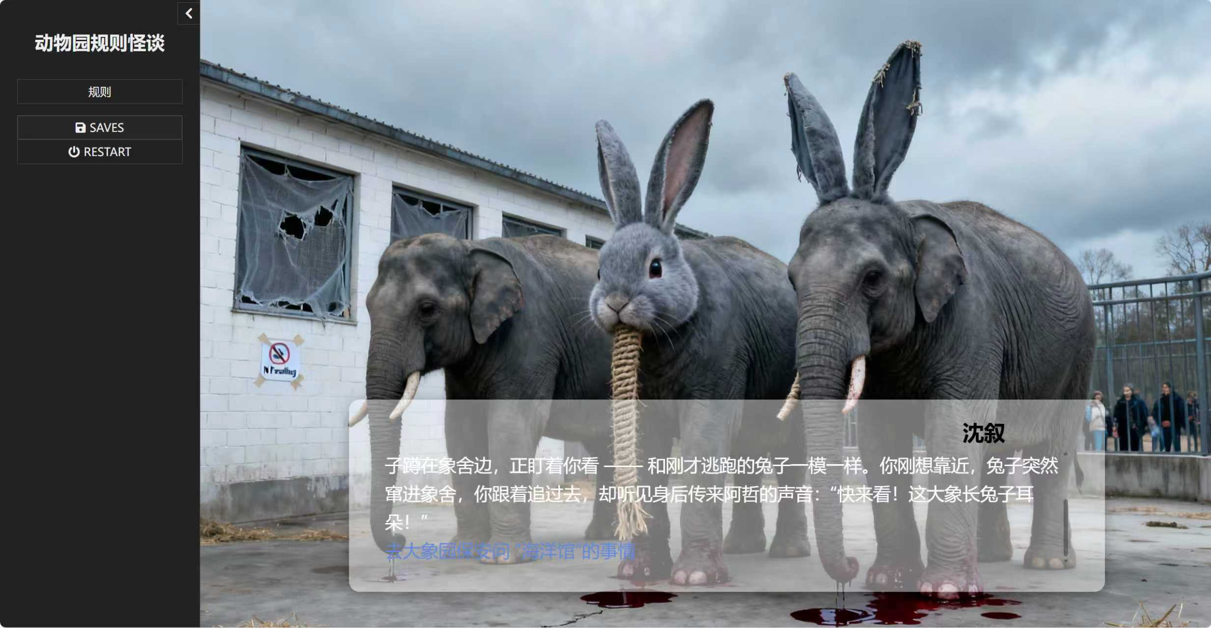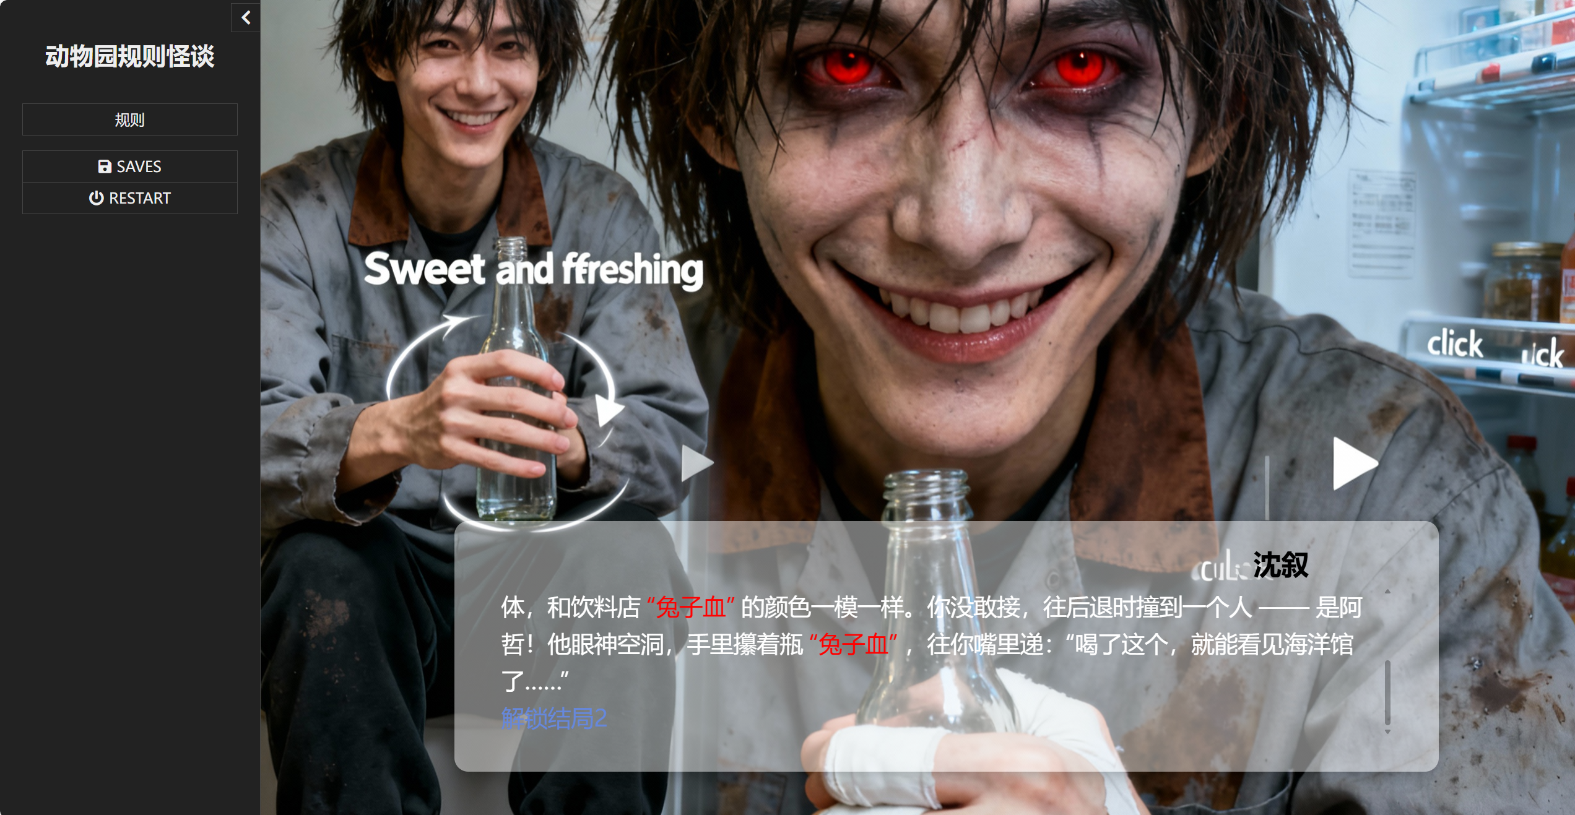

PART 3技术路径

核心框架：使用 Sugarcube2 实现互动文字游戏功能

内容生成：利用 AIGC 生成基础剧情与动态细节，并随“认知污染”程度调整文字风格

内容生成：利用 AIGC 生成基础剧情与动态细节，并随“认知污染”程度调整文字风格

PART 4创新优势

题材稀缺性：聚焦小众“规则怪谈”题材，以“诡异动物园”的强话题性，快速吸引16-25岁核心用户。
强沉浸互动感：玩家的选择即时改变叙事，动态文字风格增强“认知污染”代入感，决策决定命运。
细节氛围营造：通过具象化异常元素与隐藏细节，用低成本文字+极简视觉营造“细思极恐”氛围。

MVP2

PART 1 剧情结构分支

PART 2 网站功能架构：

PART 3 用户调研

焦点小组访谈
一、访谈分析总结
（一）玩家偏好
1. 核心关注维度：网页游戏选择优先看剧情吸引力，其次是操作流畅度、加载速度。
2. 关键附加需求：重视角色刻画（拒绝脸谱化）、交互性（能影响剧情走向）、多人联机功能。
3. 题材接受度：悬疑解谜、微恐风格受青睐，偏爱 “循序渐进的恐怖”，对突脸恐怖接受度低。
（二）游戏现有亮点
1. 核心设定吸睛：“动物园 + 怪谈” 的反差感（前期温馨、后期诡异）获一致认可。
2. 玩法基础扎实：多选择剧情走向、多结局设定满足玩家探索欲，结局区分度和解锁条件清晰。
3. 名字与氛围基调：游戏名称设计有吸引力，基础氛围把控符合 “规则怪谈” 题材调性。
（三）主要体验痛点
1. 剧情与规则：剧情衔接不流畅，世界观和规则引入模糊；规则条目多，回溯查看不便。
2. 氛围呈现：部分场景氛围渲染不足，静态呈现方式缺乏沉浸感。
3. 视觉与玩法：角色立绘缺失 / 单一，玩法形式较单一，缺乏动态元素和新奇探索方式。
二、游戏优化启发
（一）剧情与规则
1. 补全世界观铺垫：在初始剧情（玩家入园环节）增加 “动物园异常由来” 的背景暗示，让 “遵守规则” 的诉求更合理，呼应玩家对 “规则合理性” 的疑问。
2. 优化剧情衔接：针对现有支线（遵守 / 违反规则线），补充关键场景过渡文本，避免剧情断层，强化 “选择 - 后果” 的逻辑关联性。
3. 规则呈现升级：结合游戏 “地图道具” 设定，开发内置规则查询工具（如地图侧边栏可快速调取规则），减少玩家回溯操作成本。
（二）视觉与氛围
1. 角色立绘补充：为核心角色（玩家沈叙、同伴阿哲、关键 NPC）设计差异化立绘，避免脸谱化，贴合 “规则怪谈” 的诡异氛围。
2. 动态元素植入：在核心恐怖场景（兔耳大象、兔子血冰柜、树荫追兔）加入动态 CG 或短视频，替代静态文字描述，强化 “认知污染” 的冲击感。
3. 氛围细节强化：优化背景音乐（分场景适配温馨 / 诡异 BGM），加深场景图片渲染，贴合 “细思极恐” 的核心体验。
三、访谈价值与启发
1. 明确优化优先级：锁定 “剧情逻辑” 和 “动态呈现” 为核心改进方向，避免资源分散。

2. 验证题材与玩法可行性：玩家对 “规则怪谈 + 多结局” 的核心框架高度认可，证明项目定位契合目标用户需求。

3. 精准捕捉用户痛点：找到 “规则查看不便”“静态体验不足” 等未被初始设计覆盖的问题，为版本迭代提供明确依据。

4. 确认市场潜力：玩家强烈的推荐意愿，预示改进后游戏的传播性，为后续推广奠定基础。

动物园怪谈项目优化优先级排期表
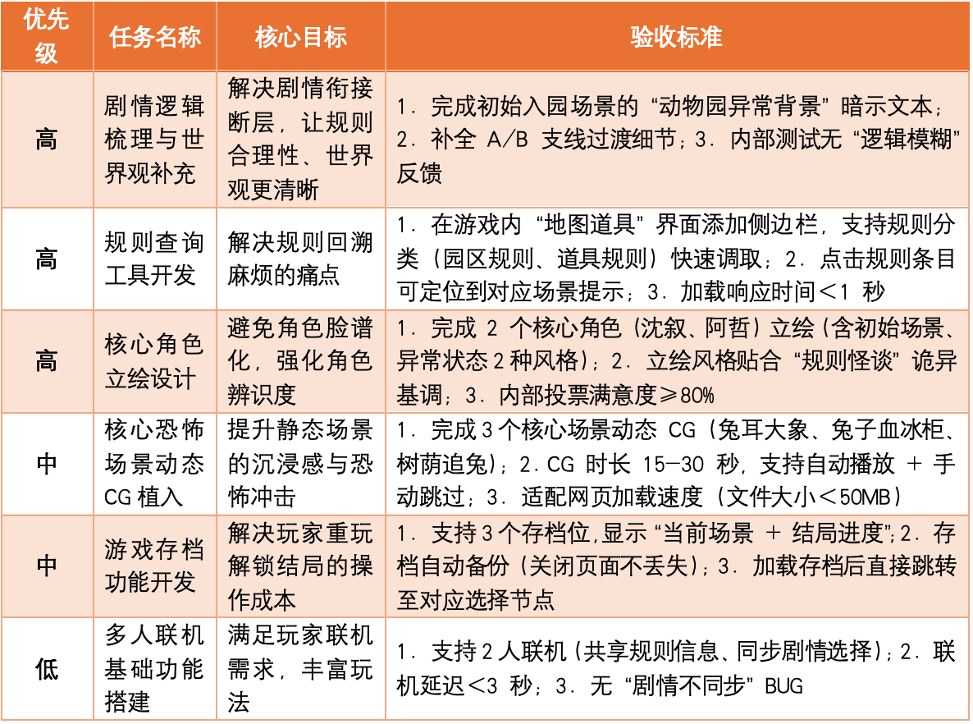

用户实地观察

一、观察概述
本次观察聚焦一名符合目标用户画像的玩家，年龄在 16-25 岁之间，是悬疑恐怖游戏爱好者。

观察在玩家熟悉的宿舍环境中进行，游戏体验时长约90分钟。

核心目的是验证前期提出的四项核心假设，记录玩家在游戏全流程中的行为特征与情绪表现，收集真实需求反馈，为《动物园怪谈》的设计优化提供数据支撑与方向指引。观察过程中，观察员以学徒式姿态沟通，通过录像记录、实时笔记、收尾访谈等方式，确保数据真实完整。

- 观察假设

假设 A：
玩家会仔细阅读游戏内规则提示文本，倾向于首次遇到时遵守规则以探索剧情。

验证结果：部分支持，还需要优化呈现形式。
支持依据--用户重视剧情/规则语音（不跳读），分支前回看线索，规则与剧情惩罚绑定提升接受度。异常点--初期跳过冗长纯文本。分析--信息接受度与呈现形式强相关，语音+分阶段呈现更优，纯文本易引发抵触。

假设 B
游戏音效、背景音乐和突然的 Jump Scare 是营造恐怖感、让玩家沉浸的关键要素。
验证结果：高度支持，需控制节奏与强度。
支持依据-画面诡异+渐进BGM、场景反差、贴脸惊吓触发恐怖反应，无抵触退出；异常点-幽闭音效下刷手机缓解；分析-核心元素有效营造氛围，持续高压需情绪缓冲

假设 C
玩家在做关键选择时会犹豫、暂停，思考不同选项可能带来的后果。

验证结果：部分支持，存在试错型决策。
支持依据--关键节点暂停回看、选道具深思，显谨慎决策；异常点--非核心AB选择直接选，死亡后试错重选；分析--分谨慎/试错型决策，需平衡探索空间与后果权重。

假设 D
玩家能理解并接受游戏世界中逐渐崩坏的设定，产生好奇与探究欲。

验证结果：完全支持
支持依据--温馨氛围中察觉诡异伏笔不出戏，逐步转向诡异仍沉浸探索；分析--温馨与伏笔反差+剧情缓冲，降低崩坏突兀感，提升接受度与探究欲。

用户行为特征分析（AEIOU 框架）
- 活动
耗时：规则语音、商店 / 分支点决策久，无语音长文本易跳过​
选择：关键选择（看选项 - 暂停 - 回看 - 选择）；非关键（直选 - 失败重选）​
探索：主动测试交互，试错 + 线索回溯，不放弃​
结束：存档后退出，无强制退出
- 环境
物理：初期前倾专注，恐怖升级后仰畏缩，光线不影响，环境稳定​
心理：前半段高沉浸，恐怖峰值短暂分神后回归
（三）交互
文本语音：跳纯文本长规则，接收语音内容 + 回看关键信息
声音：全程耳机，音效 / BGM 触发情绪
选项与 UI：关注流畅性，核心纠结、非核心果断，频繁回溯
规则：日常遵守，特殊试错，核心严格
（四）对象
工具：笔记本 + 键鼠，无纸笔 / 攻略。
焦点：低门槛交互、语音、诡异伏笔、道具 - 剧情关联，主动关注截图
（五）用户
情绪：平静 - 警惕 - 害怕 - 放松 - 极度害怕 - 紧张，符合预期
类型：细节党 + 冒险型，关注伏笔 / 回溯，测试规则 / 试错，无负面吐槽

问答

Q：我在挺多没有突脸的场景看到你好像有吓一跳，可以聊聊你是什么想法，或者说因为什么被吓到了？
A： 主要就是恐怖氛围的BGM，这些场景还有BGM的烘托比较好，有种到达某个临界点的感觉，就会神经比较敏感，一点风吹草动都会吓到，相当于某个防线被突破了吧，逐渐降低安全感

开放式提问
Q：游戏总体比较印象深刻的是什么呢？
A：嗯..主要是开头的温馨到后面的惊悚，反差的恐怖，谁能想到呢，然后题材也比较吸引人，美少女恐怖游戏什么的

Q：如果给这款游戏改动建议，会是什么呢？
A：应该还就是，如果选留下来，希望还是有所谓和平模式，哪怕困在游戏里，也是有相应生活日常，还是有很大的开发面积的我觉得

进一步提问
Q：你刚才提到希望有一个“和平模式”，这个想法很有趣。可以具体说一下吗？比如你希望在这个模式里做什么？
A：就是说如果选择留下来，不应该是结局字幕就完了，就是希望有一个后续，可以其他幸存的角色一起互动的，在那个破败的游戏世界里找一个安全屋，一起装修啥的，种点东西啥的啊，白天出去搜集物资，晚上回到安全屋会有一些互动对话。这样就可以不再是逃脱的恐怖，而是建立一个新生活，然后带点忧伤的温馨吧，毕竟永远困在游戏里了，把游戏的立意再拔高一点，把惊吓，变成对生存和陪伴的思考，挺不错

用户体验地图--情绪变化曲线

PART 4用户需求与优化启发
信息接收需求：拒绝冗长纯文本，偏好语音加分阶段的信息呈现方式，需要便捷的线索回溯功能。

规则与叙事优化：核心规则搭配语音分阶段释放，纯文本规则采用高亮关键词加分段呈现；在分支点前增设线索回顾按钮，整合前文关键信息。

情绪体验需求：拒绝冗长纯文本，偏好语音加分阶段的信息呈现方式，需要便捷的线索回溯功能。

氛围与情绪优化：严格遵循细节诡异、场景扭曲、贴脸惊吓的恐怖层级升级；每 15-20 分钟设计一次温馨氛围回调或趣味嵌套玩法，预留情绪呼吸空间。

交互与探索需求：喜欢低门槛、高反馈的交互设计，希望功能性操作与叙事深度结合。

交互与系统优化：强化角色与操作的即时反馈；商店系统中嵌入隐性剧情线索，让道具选择与剧情走向强关联；优化死亡结局的规则引导，降低执行门槛。

叙事延伸需求：对温馨恐怖反差题材兴趣浓厚，期待结局后有延伸体验，而非单纯字幕结束。

叙事延伸优化：采纳用户和平模式建议，为选择留下来的结局设计后续体验。搭建安全屋、与幸存角色互动、白天搜集物资、晚上触发对话剧情，通过生存与陪伴的核心立意，将恐怖体验升华为对生命的思考，丰富叙事深度。

MVP3

PART 1 新CG展示
直接放视频

PART 2 AI对话智能体展示
介绍：
1轻量化 AI：

集成 基于 Coze Web SDK 快速对接大模型，无需从零开发 AI 能力，降低项目开发成本与周期。

2视觉定制化：

通过 CSS 深度穿透 iframe 覆盖 Coze 原生样式，实现主题视觉与怪谈内容的深度融合。

3剧情化交互设计：

围绕 “动物园规则怪谈” 定制 AI 人设与回复逻辑，打造 “解谜式” 的问答交互体验。

PART 3 测试
一、测试前置准备
1. 配置测试环境：安装Chrome、Edge、Firefox等主流浏览器，关闭广告拦截插件，确保网络稳定，避免加载卡顿影响恐怖氛围。
2. 准备记录工具：记录用户问题反馈和建议。
3. 发放测试物料：提供游戏访问链接、告知测试须知，明确70分钟测试时长及激励规则，协助用户熟悉测试流程。

- 用户分析

用户人群年轻人占比：所有测试者均为18-25岁



用户人群男女占比：男性 70%、女性 30%


二、正式测试任务
（用户执行，测试人员同步观察记录）

各模块测试结果--

（一）剧情分支测试
1. 基础功能：所有测试者反馈转场动画加载流畅，文字显示清晰无错位，背景音效与剧情节奏适配良好。

2. 分支逻辑：剧情选择按钮点击响应迅速，跳转无延迟，核心剧情分支触发正常，80%测试者认为剧情逻辑连贯。

- 极端场景测试：2名测试者在反复回溯剧情时出现轻微卡顿，1次触发剧情拒绝对话后出现文字重叠bug，无游戏崩溃情况；剧情惊吓点接受度分化，恐怖游戏爱好者认为氛围到位，普通玩家中3人觉得部分惊吓点突兀。

（二）AI对话智能体测试
1. 基础问答：
所有测试者完成3轮基础问答均无答非所问情况，回复及时性良好，平均响应时间在1秒内。

2. 极限测试：
连续快速发送消息时无遗漏情况，但3名测试者反馈高频发送消息时出现1- 2秒延迟；通过AI获取线索推进剧情的流程顺畅，未出现逻辑断层。

（三）资料库测试
资料库入口点击跳转无卡顿，界面风格与游戏恐怖基调保持一致。测试者普遍反馈资料库内容分类清晰，但2名测试者认为部分规则解锁节奏较慢，前期剧情推进中难以获取关键参考信息。

（四）网页基础适配测试
1. 跨浏览器适配：
Chrome和Edge浏览器下画面显示完整、功能操作无差异；Firefox浏览器中1处按钮图标轻微偏移，不影响使用。

2. 窗口调整适配：
切换窗口大小、全屏与窗口模式时，界面元素无拉伸、遮挡问题；刷新、后退/前进功能正常，游戏进度完全保留，无逻辑混乱。

三、问卷评分结果
（10名测试者平均分）
1. 剧情分支的连贯性、逻辑性及吸引力。4.1分
2. AI对话智能体的回复相关性、及时性及交互体验3.9分
3. 资料库的内容实用性、解锁节奏及查阅便捷度3.7分
4. 整体恐怖氛围（音效、画面、剧情惊吓点）4.2分
5. 网页端适配性（加载速度、无卡顿、窗口适配）3.8分




四、用户建议
1修复优化高频发送消息时的AI响应延迟问题、
2调整规则节奏，适当提前关键规则的具体体现，助力剧情推进
3优化Firefox浏览器下的按钮图标显示异常问题，提升跨浏览器适配一致性。

